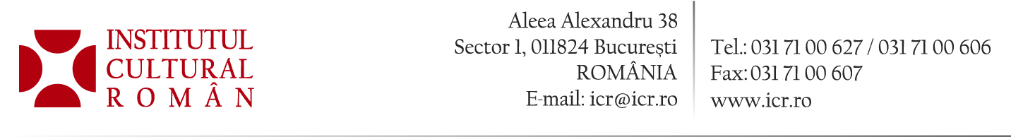
COMUNICAT DE PRESĂ
17 martie 2016

Acord franco-român semnat la Salonul de Carte de la Paris
Parteneriat între Institutul Cultural Român și Centre National du Livre din Franța

Vineri, 18 martie 2016, Radu Boroianu, președintele ICR, și Vincent Monadé, președintele CNL (Centrul Național al Cărții) din Franța, vor semna, la Salonul de Carte de la Paris, un acord de parteneriat între Institutul Cultural Român și Centre National du Livre. Ceremonia semnării documentului va avea loc la standul CNL, de la ora 10.30.
Acordul, încheiat pentru o perioadă de trei ani, vizează consolidarea cooperării franco-române în domeniul editorial și, în particular, al traducerilor, printr-o colaborare extinsă între Centrul Național al Cărții din cadrul ICR și Centre National du Livre, instituția omoloagă din Franța. Cele două instituții vor co-organiza un seminar destinat traducătorilor, urmat de sejururi de lucru în Franța pentru traducătorii selectați și publicarea, cu sprijinul CNL, a traducerilor realizate în decursul proiectului.
Demersul pornește de la constatarea că traducerile reprezintă un element important în dinamica globalizării și un vector esențial pentru menținerea diversității culturale. Părțile semnatare se angajează să stimuleze, prin proiectele susținute, schimburile economice și culturale în sectorul cărții și în sfera lecturii, facilitând legăturile dintre profesioniștii din domeniu (autori, traducători, editori, distribuitori, librari și bibliotecari) din cele două țări.
Informații despre prezența României la Salon du Livre: http://icr.ro/pagini/romania-la-salon-du-livre-de-la-paris-editia-2016-o-prezenta-dedicata-centenarului-dada-si-autorilor-romani-tradusi-in-franceza
Sponsori ai prezenței romanesti la Salon du Livre:

BRD- Société Générale, Kandia, VINARTE

Partener: Ministerul Culturii, Libris

Contact media: Direcția Comunicare și IT, biroul.presa@icr.ro, 031 7100 678

